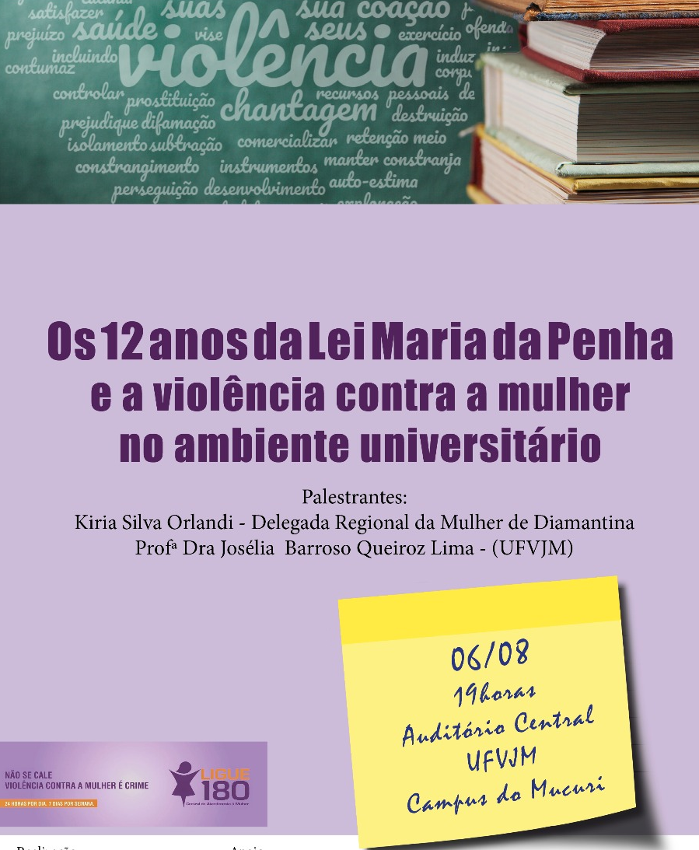


A Universidade Federal dos Vales do Jequitinhonha e Mucuri- UFVJM, através do Projeto de Extensão Observatório dos Direitos das Mulheres nos Vales do Jequitinhonha e Mucuri e parceiros, tem a honra de convidá-la a participar da palestra “Os 12 Anos da Lei Maria da Penha e a violência contra a mulher no ambiente universitário.”
A palestra irá se realizar, às 19:00 horas do dia 06 de agosto deste ano, no Auditório Principal da UFVJM. E contará com a participação da Delegada Kiria S. Orlandi, da Delegacia Especializada de atendimento à mulher- DEAM de Diamantina e da pesquisadora Profª Drª Josélia Barroso Queiroz Lima (UFVJM- Campus JK).
O evento tem por objetivo promover a reflexão sobre os desafios para a aplicabilidade da Lei Maria da Penha, buscando apresentar e discutir o panorama da violência contra a mulher no âmbito universitário e debater propostas para seu enfrentamento.
As inscrições deverão ser realizadas no local do evento, a partir das 18:00 horas, com entrega de certificado aos participantes.
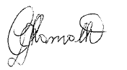
Contamos com a presença de vocês.
Cordialmente,

______________________________
Claudilene da Costa Ramalho
Docente do Curso Serviço Social da Universidade Federal dos Vales do Jequitinhonha e Mucuri- UFVJM / Campus Mucuri.
Coordenadora do projeto de extensão Observatório dos Direitos da Mulher dos Vales Jequitinhonha e Mucuri.
Contato: Tel. (33) 999 862081 - E- mail: claudilene.costa@ufvjm.edu.br

